小肥鱼物理解题动画 · 用户手册
项 | 内容
适用版本 | v1.2
更新日期 | 2026-10-25
适用系统 | Windows 10 / 11（64 位）
这份手册会以 **PDF** 形式放在软件文件夹里，随时可以打开看。
软件内的「关于」只有一屏摘要，细节都在这里。
---
一、这是什么
把一道物理题（文字或拍照）变成**能动、能量化讲**的动画，再导出成网页或 GIF。
- 给**中学物理老师**用；
- **全程在本机跑**，题目和密钥不上传；
- 一条题 1–3 分钟出结果，画错了会告诉你错在哪。
它不做题库，也不做在线服务——题目由你输入，动画归你使用。
---
二、安装
2.1 安装版（推荐）
- 双击 `小肥鱼物理解题动画-Setup-x.y.z.exe`；
- 选安装目录（默认在用户目录下，**不需要管理员权限**）；
- 勾选要不要桌面快捷方式；
- 装完从开始菜单或桌面打开。
第一次运行如果被 Windows 拦下，点「更多信息 → 仍要运行」。
2.2 绿色版
解压 zip 到任意文件夹，双击 `小肥鱼物理解题动画.exe` 即可，不写系统目录。
建议放在**不含空格和特殊字符**的路径下，例如 `D:\物理动画\`。
绿色版和安装版共用同一份用户数据，别同时开两个。
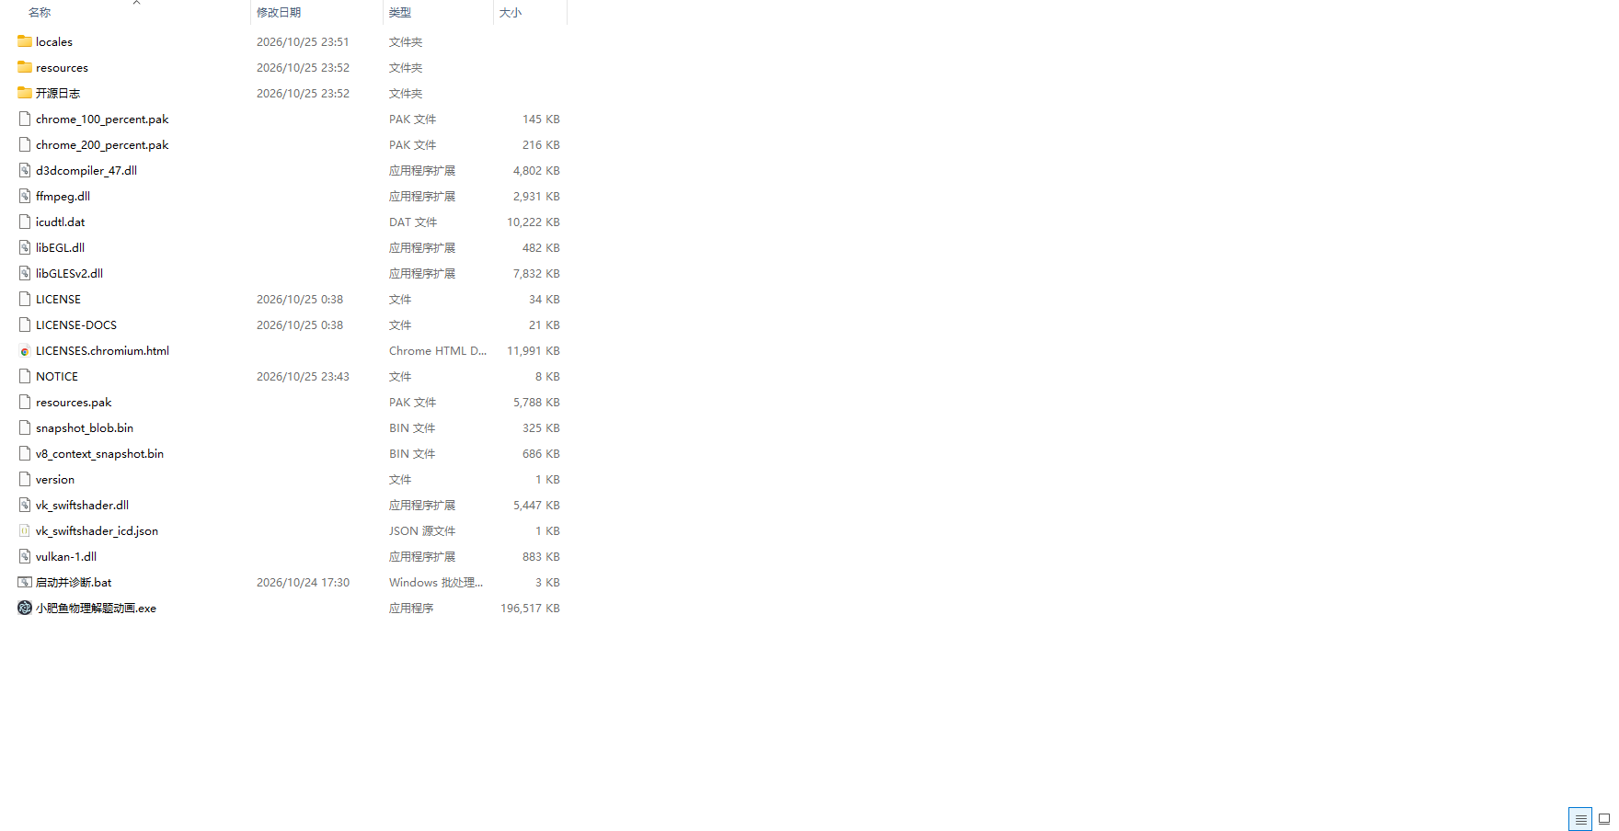
解压后的软件文件夹
---
三、第一次打开：先拿一个 API Key
⚠ **没有密钥，跑不了自己的题。**
软件本身**不自带模型**，所有生成都由你自己配置的接口完成。
3.1 三条路，选一条
途径 | 适合谁 | 大致费用
**DeepSeek 官方** | 最省事，中文物理题够用 | 按量计费，充几十块能用很久
**国内云平台**（通义 / 豆包 / 智谱 / 月之暗面等） | 已有账号，或需要更强的看图能力 | 按量计费，常有免费额度
**本地模型**（Ollama 等） | 完全不想出网 | 免费，但要显卡
**拍照题必须选“支持看图”的模型。** 纯文本模型传图片会直接报错（软件会提示「不支持看图」）。
3.2 DeepSeek 的 Key 怎么拿（约 5 分钟，带图）
**第 1 步｜打开官网。** 在浏览器地址栏输入 `deepseek.com`，回车。
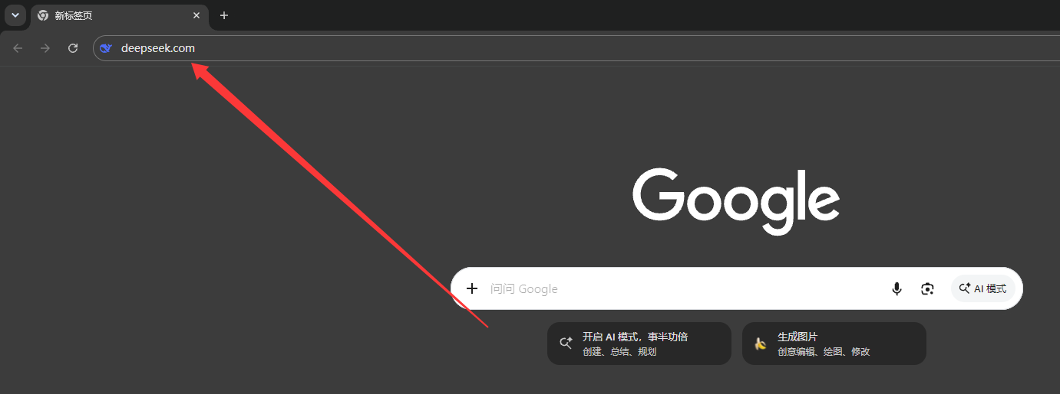
第 1 步：在地址栏输入 deepseek.com
**第 2 步｜登录开放平台。** 进到 `platform.deepseek.com` 后，用手机号 + 验证码登录，
或者直接微信扫码（右侧二维码）。**没注册过的手机号会自动注册。**
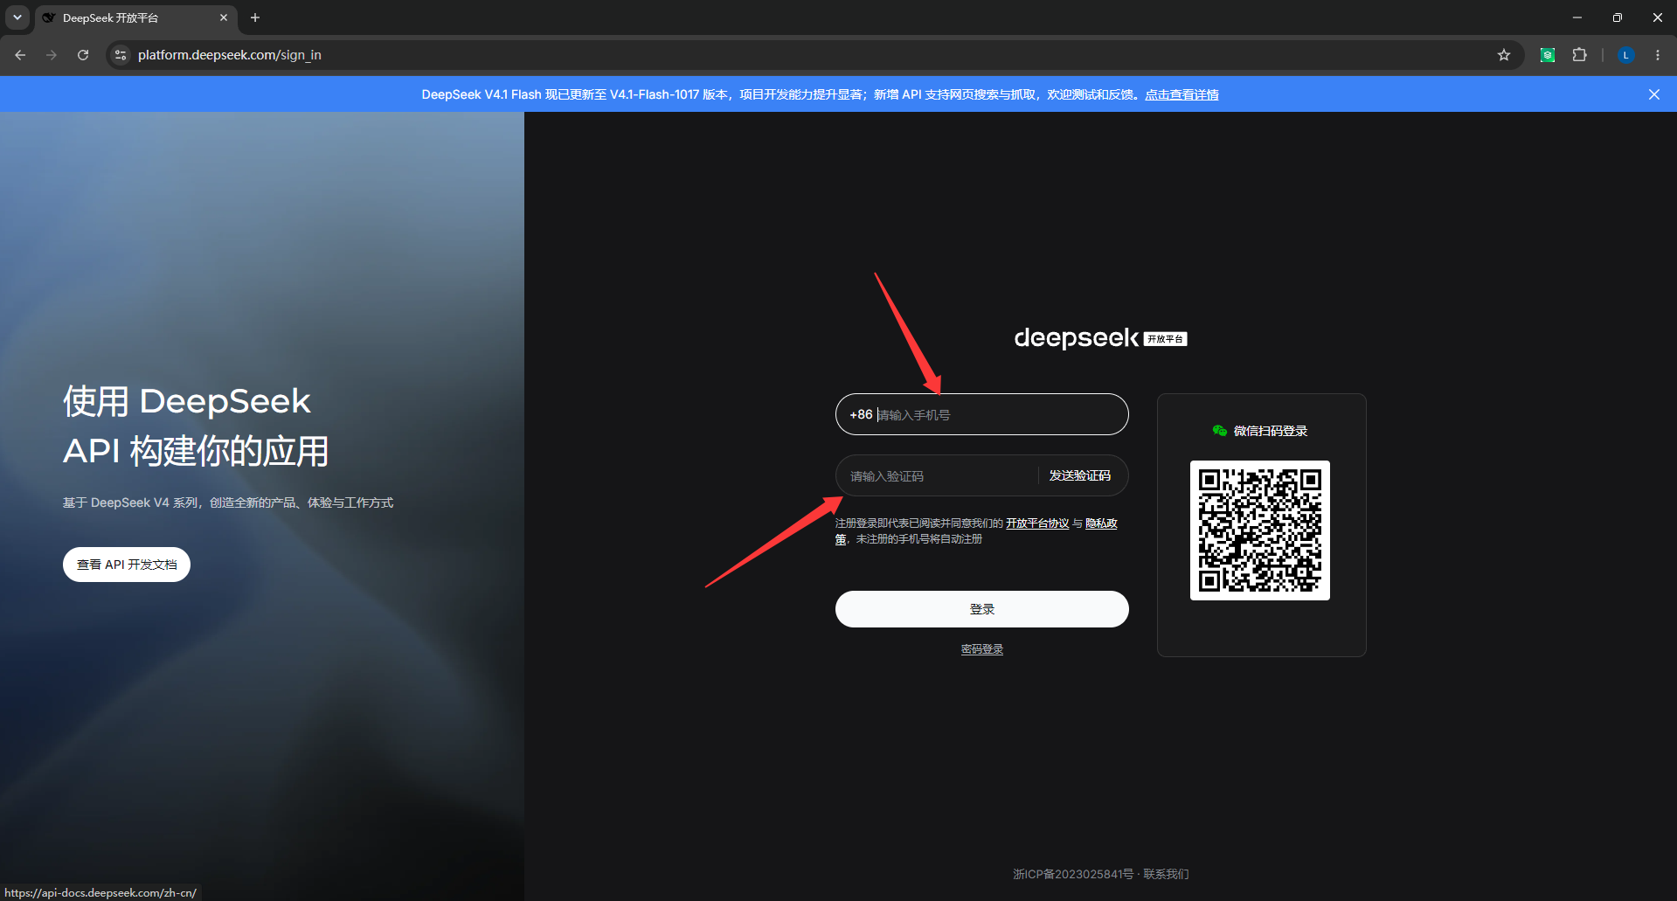
第 2 步：手机号 + 验证码，或微信扫码登录
**第 3 步｜创建 API key。** 左侧菜单点 **API keys**，右上角点 **创建 API key**。
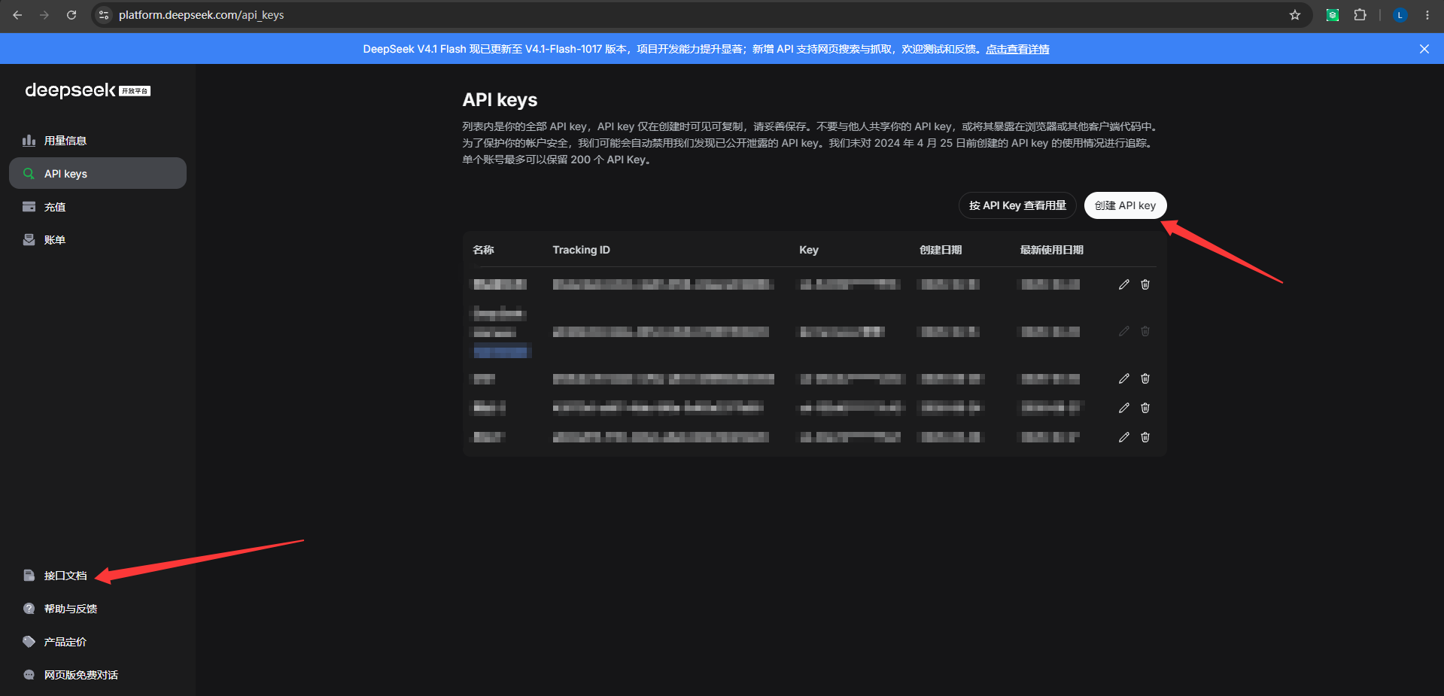
第 3 步：左侧 API keys → 右上「创建 API key」
⚠ **这串 `sk-...` 只显示一次。** 弹窗出来后立刻复制，关掉就再也看不到了（只能重新建一个）。
把它存到记事本里，下一步要用。
**第 4 步｜看接口地址和模型名。** 点左侧的 **接口文档**（`api-docs.deepseek.com`），
文档里给的两个值就是要填的：
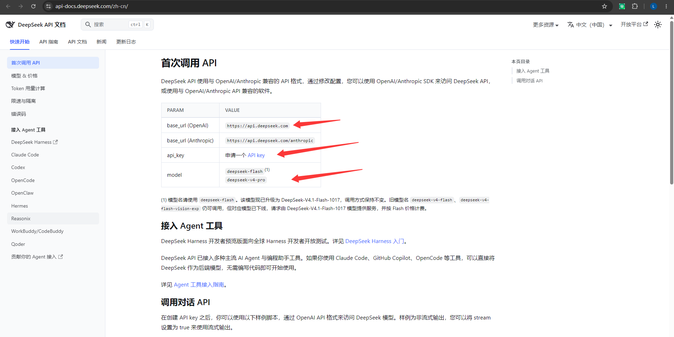
第 4 步：接口文档里的 base_url 与 model
**第 5 步｜回软件填三项。**
项 | 填什么
接口地址 | `https://api.deepseek.com`（文档里的 `base_url (OpenAI)`）
模型名 | `deepseek-flash`（文档推荐）；也可填 `deepseek-v4-pro`
密钥 | 第 3 步复制的 `sk-...`
**模型名会变。** 官方已经改过几次命名（`deepseek-chat`、`deepseek-v4-flash` 都是旧的）。
填之前去**接口文档**确认当前名字，那是唯一准的。
截图上还有一条：旧模型名仍可调用，但已指向新模型——**不确定就用文档里写的那个**。
**第 6 步｜充值。** 进左侧「充值」，充一点余额。**不充余额调用会失败**（报 401 或余额不足）。
控制台菜单可能随官网改版变动，以实际页面为准。
3.3 其他云平台怎么填
套路都一样：**开通服务 → 创建 API Key → 复制「兼容 OpenAI」的地址**。
平台 | 接口地址一般长这样
阿里云百炼 | `https://dashscope.aliyuncs.com/compatible-mode/v1`
智谱 | `https://open.bigmodel.cn/api/paas/v4`
月之暗面 | `https://api.moonshot.cn/v1`
火山方舟 | 控制台里标注「OpenAI 兼容」的那个地址
3.4 填完点「测试连接」
报错 | 通常是
**401 / 403** | Key 错了、没充值，或复制时带了空格
**404** | 地址少了/多了 `/v1`（软件会自动兜底试一次，仍失败就是地址不对）
**超时** | 网络问题，或该平台需要加白名单
**不支持看图** | 换带视觉能力的模型，或改用文字描述
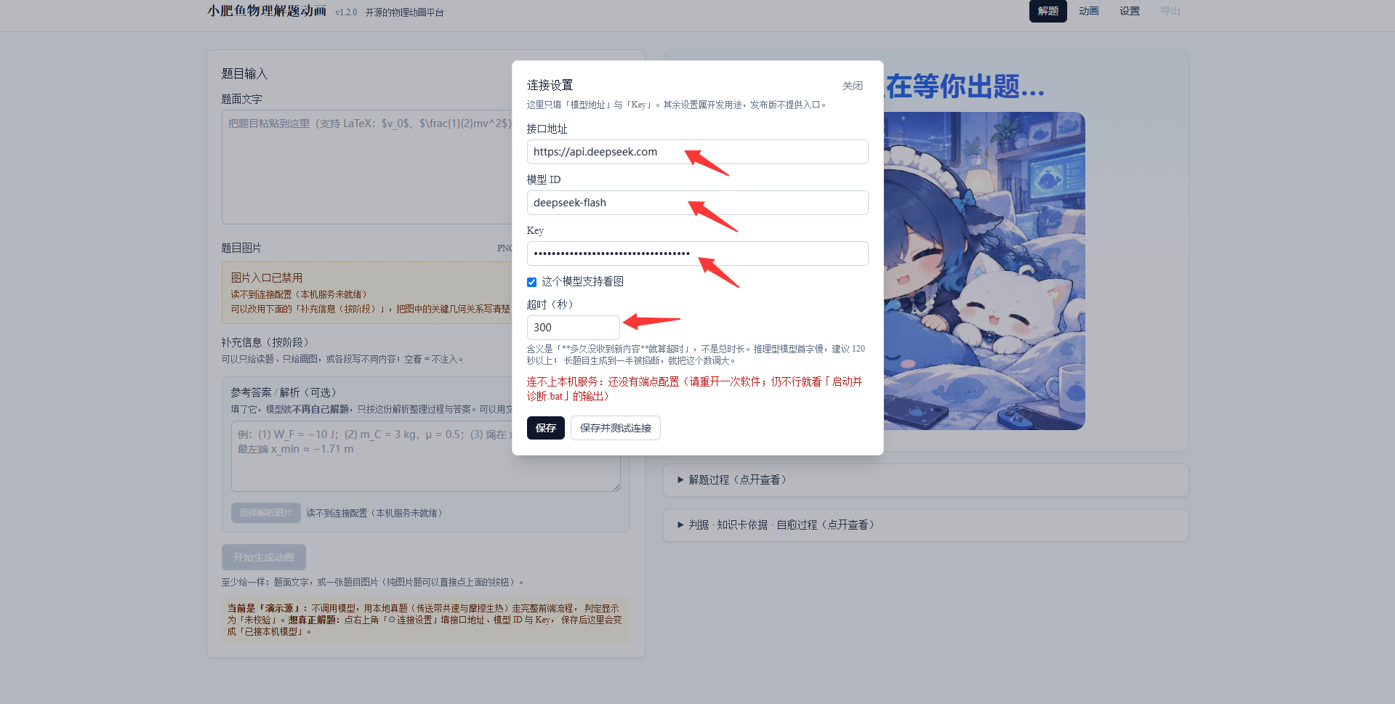
连接设置：接口地址、模型名、密钥
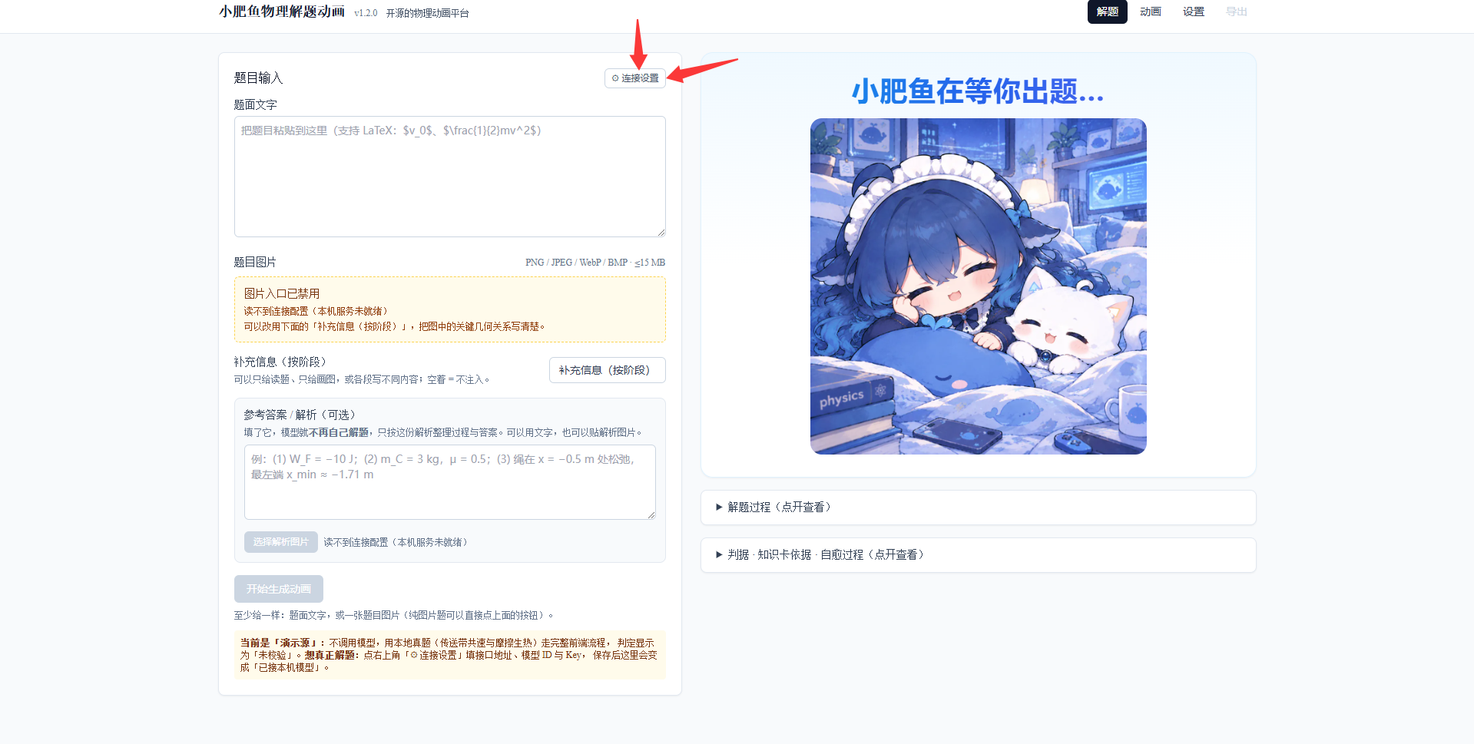
首次启动后的解题页
---
四、跑通第一道题（5 分钟）
- **贴题目**：在「解题」页把题面粘进左侧文本框，或者点「选择图片」传照片；
- **可选补充**：如果有参考答案或解析，填进「参考答案 / 解析」——填了模型就按你的解析整理，
不自己另算一套；
- **点「开始生成动画」**；
- 等右侧的小肥鱼走完八个阶段；
- 看**校验报告**；
- 到「动画」页讲，或直接「导出」。
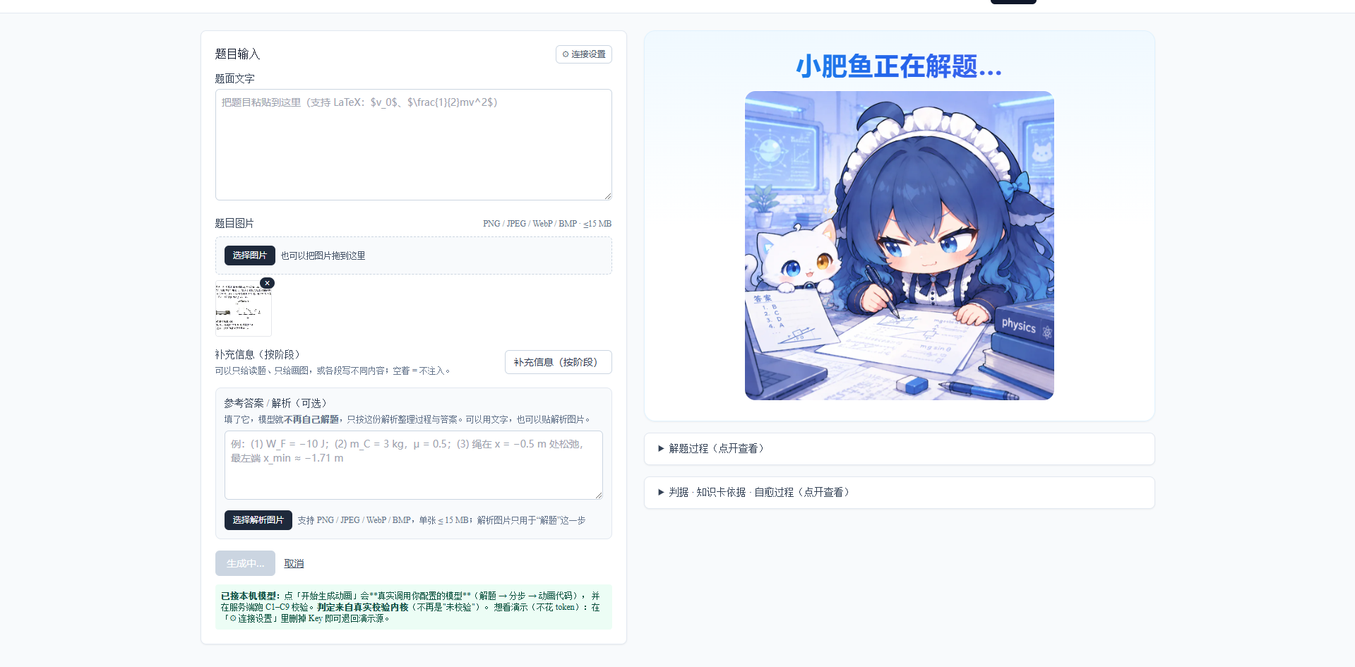
生成过程：阶段大标题 + 插画
---
五、解题页：三个地方值得看
位置 | 看什么
**阶段大标题** | 现在在干什么（读题 / 解题 / 分析 / 画图 / 检查 / 修复）
**校验报告** | 结论 + 每一条检查过没过；没过的那条会指出具体位置
**知识卡依据** | 这次命中了哪几张卡、为什么命中
**动画不理想时，先看这两处**：报告说哪条没过，通常是画法问题；卡片依据命中的不对，
改卡片比反复重跑有效。
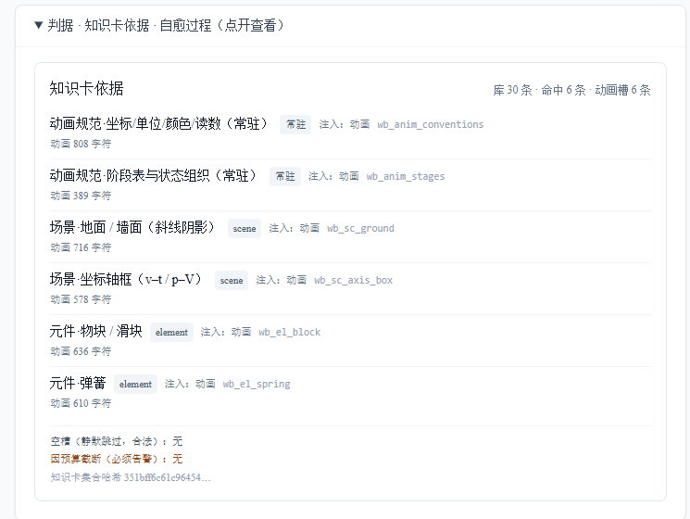
校验报告与知识卡依据
---
六、动画页：怎么讲
操作 | 效果
点左侧「第 N 步」 | 动画跳到这一步对应的时刻
拖时间轴 | 自动选中当前步骤
关掉「动画联动」 | 点步骤只换文字，动画不动
倍速 | 0.1–20 倍，预设 6 档
速度 / 加速度 / 受力 | 三个开关，分开控制，图例在画布外
时间轴显示的是「第 k / n 步」，不显示秒；但**曲线图的横轴是真实物理秒**。
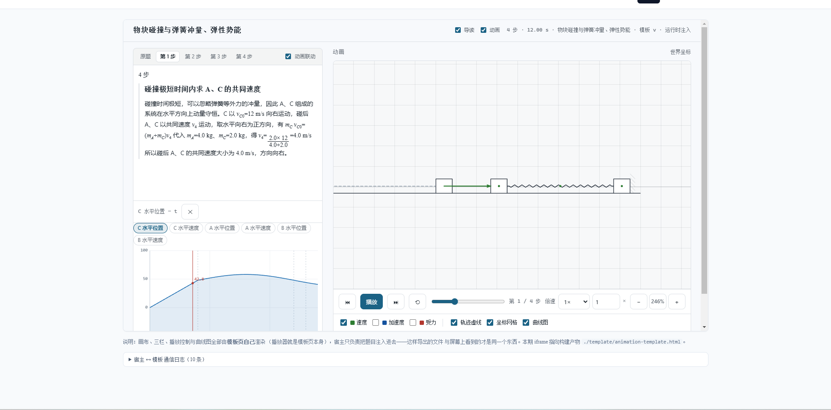
动画页播放状态
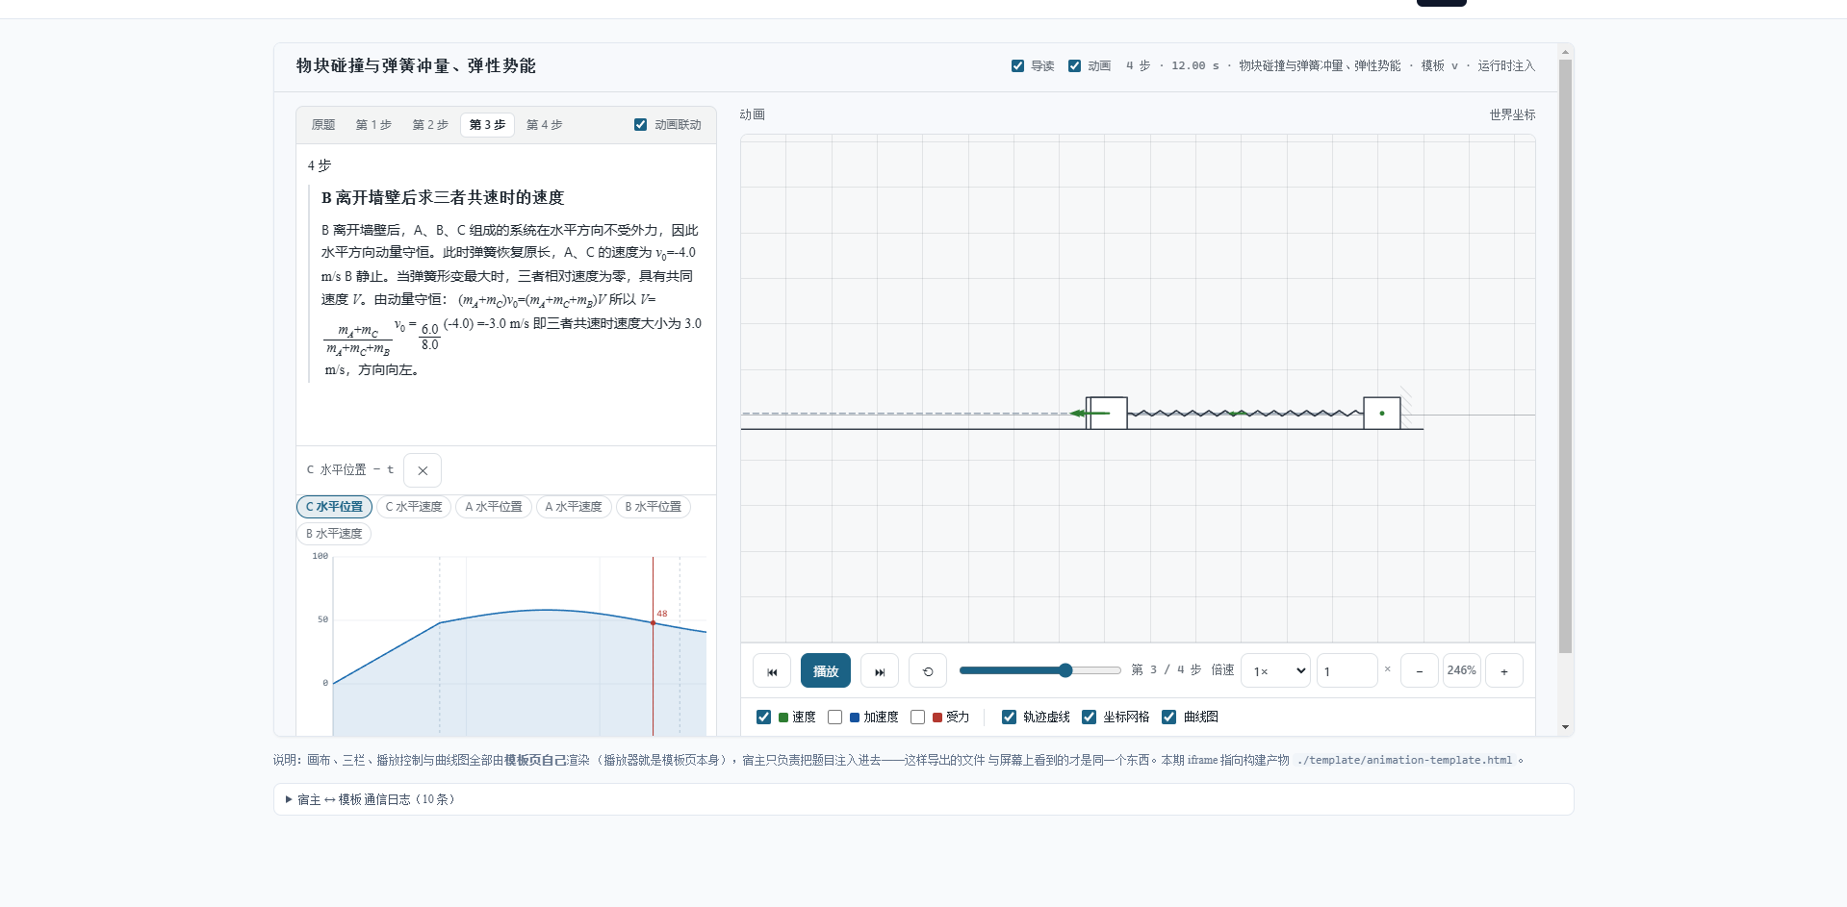
点第 2 步：步骤高亮，动画跳到对应时刻
---
七、改讲法：提示词卡
每道题都会按八个阶段的提示词去调用模型。这八份都能改。
- 进「设置」→ **提示词卡**；
- 选一份，直接改文字；
- 点 **保存到本机**（写之前会自动备份）；
- 改完对**下一道题**生效，正在跑的题不受影响。
想退回官方版本：点 **恢复本版内置**（只撤销你改过的，不影响你自己新建的内容）。
⚠ 提示词里有几个**必须保留的记号**，删了会保存失败并告诉你缺哪个——
这是故意的：少一个记号，对应的卡片就永远不触发。
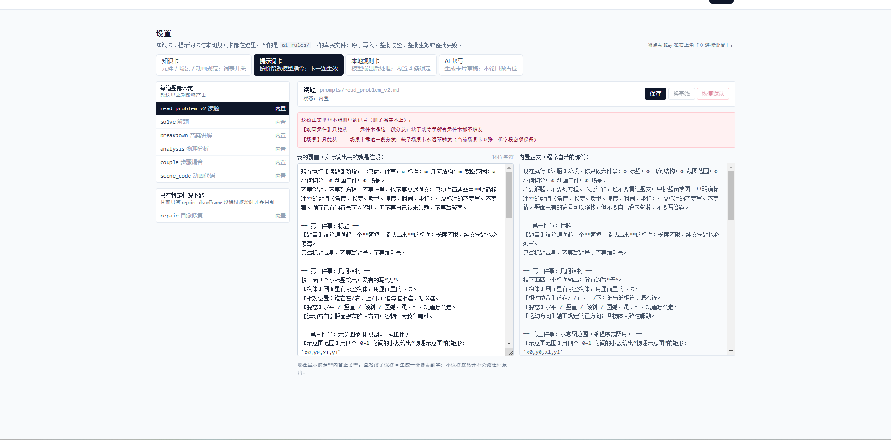
设置页的提示词卡列表与编辑区
---
八、自建知识卡
知识卡决定“这个元件怎么画、什么场景怎么画”。内置 30 张，你可以自己加。
- 进「设置」→ **知识卡** → 新建；
- 选类型：**元件卡**（一个元件）或**场景卡**（一个场景）；
- 填三部分：
- **触发**：来自词表，选元件或场景，不是自己写关键词；
- **画法**：怎么画、有哪些易错点；
- **生成后自检**：几条能自查的判据 + 一段**能跑通的示例代码**；
- 保存到本机。
三条规矩：
- **一张卡只讲一个元件或一个场景**，别贪多；
- 必须写「生成后自检」小节，否则卡片质量没法保证；
- 示例代码要能通过静态检查（不能出现 `require`、`eval` 这类调用）。
改坏了能回退：**恢复本版内置**只撤销对内置卡的覆盖，不删你自建的卡。
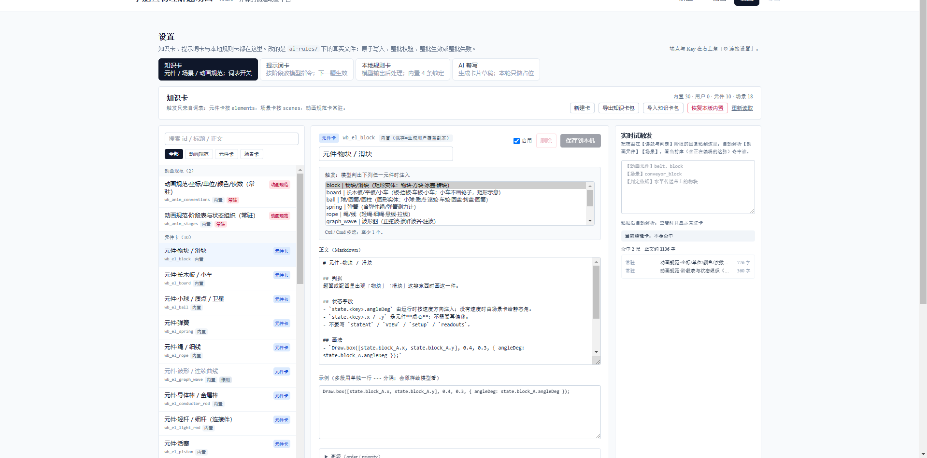
知识卡编辑界面
---
九、导出
点导航栏的 **导出 ▾**：
产物 | 用途
单文件网页 | 题面、公式、动画全在一个 html 里，双击就播，发给学生不会丢东西
GIF 动图 | 25 帧/秒、960×540，适合插进课件
产物固定落在 `文档\小肥鱼物理解题动画\导出\`，界面里有「打开导出文件夹」按钮。
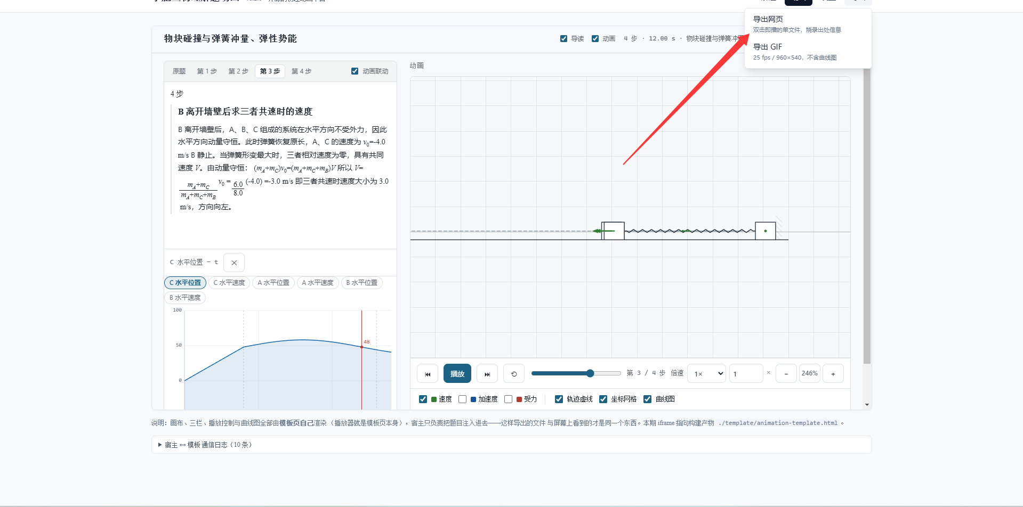
导出菜单
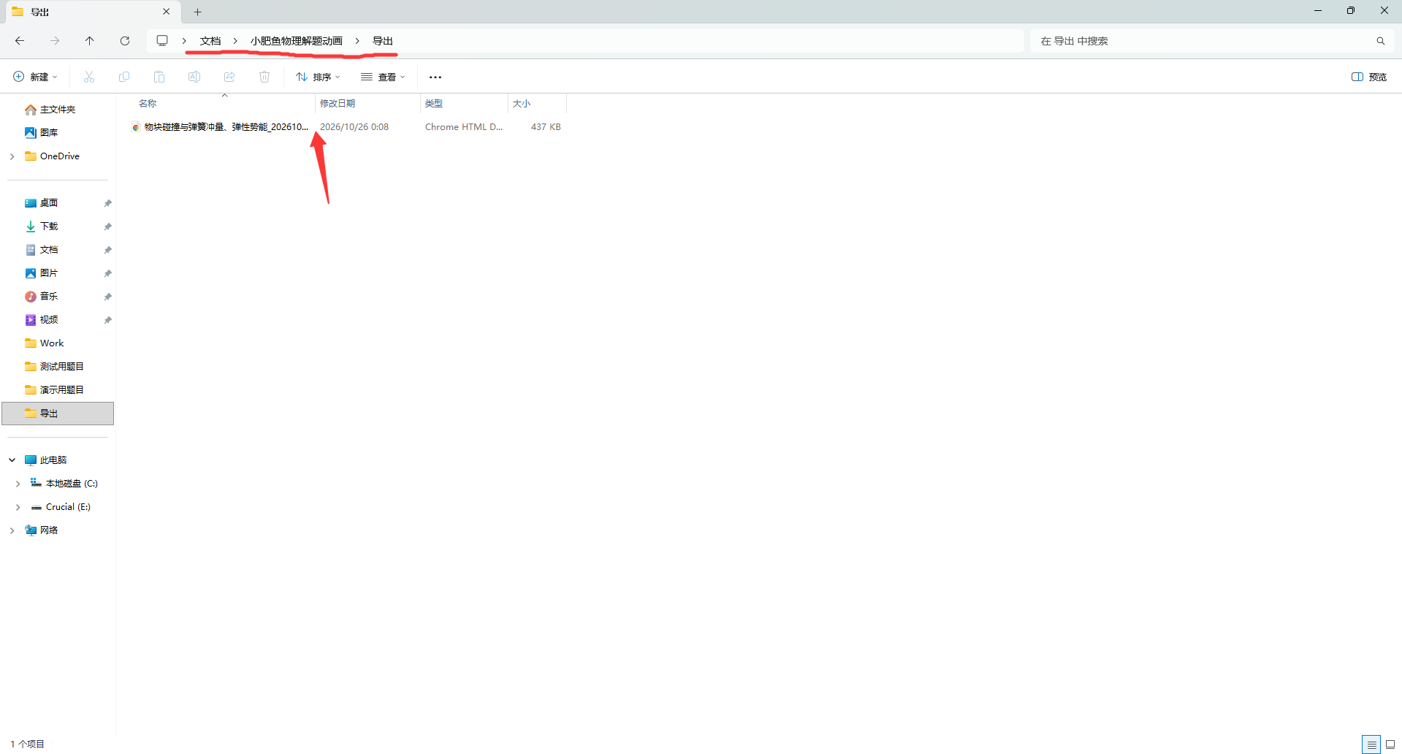
导出文件夹（产物都在这里）
---
十、出问题了怎么办
**先别急着重装。** 每跑完一道题，软件都会在 软件所在文件夹\`开源日志` 里留一份现场
（成功、报错、取消都留），里面是：出错原因、本次的提示词与模型回答、动画代码、解题过程。
**发给我的步骤：**
- 打开 `开源日志` 文件夹，找到**时间最新的那一对文件**（`.html` + `.json`）；
- 把**整个文件夹**打包成 zip；
- 连同那道题的题面一起发给我。
日志里**不含**密钥和绝对路径，可以放心发。
**联系方式**：QQ 1241640869 · 微信 AluneOfficial · 邮箱 1241640869@qq.com
在软件「关于」里也能看到。
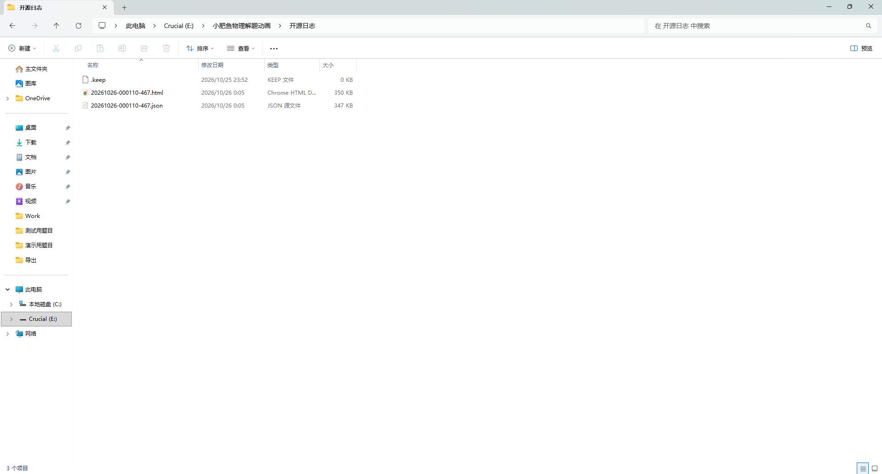
开源日志文件夹
---
十一、常见问题
问题 | 怎么办
不填密钥能用吗 | 不能。软件不自带模型，必须先配接口与密钥（见第三节）
题目会被上传吗 | 不会。只在你点生成时发给**你自己配置**的接口
换电脑怎么搬 | 拷整个 `%APPDATA%\xiaofeiyu-physics-animation\data\`
生成很慢 | 正常，含校验与自动修复；超过 5 分钟再看日志
GIF 没有曲线图 | 默认只录画布，要曲线就导出网页
杀毒软件报毒 | 未签名 exe 的常见误报，加信任即可
卸载会删我的卡吗 | 不会，卸载默认保留用户数据
---
十二、版本与许可
- 程序源码：AGPL-3.0
- 文档与知识卡：CC BY-NC-SA 4.0
- 名称与标识：保留，商用需授权
- **你导出的动画：归你，包括商用**
个人使用、教学、学校内部使用都免费。完整声明见软件文件夹里的 `LICENSE`、`NOTICE`、`LICENSE-DOCS`。

